**FORMULÁRIO DE MATRÍCULA ADULTOS**

**MATRÍCULA PARA O ANO DE: __________ _______ SEMESTRE**

Nome: _____________________________________________________________________________

Servidor da UENF ( ) Discente da UENF ( )

Data de nascimento: ______/______/_____ Idade: ____________ Tel.: _________________________

Endereço: __________________________________________________________________________

Bairro: ______________________________________________________ CEP: __________________

Referência: _________________________________________________________________________

Pratica atividade física? Qual? __________________________________________________________

É alérgico? A quê? __________________________________________________________________

Faz uso de medicação? Qual? __________________________________________________________

Problema de saúde? Qual? ____________________________________________________________

**HORÁRIOS**

| **Horário** | **SEG/QUA** | **TER/QUI** | **QUA/SEXT** |
| --- | --- | --- | --- |
| 11:30h / 12:20h |  | Profª. Tamara | Profª. Nayra |
| 12:30h / 13:20h |  | Profª. Tamara | Profª. Nayra |
| 17h / 17:50h |  | Profª. Tamara |  |
| 18h / 18:50h |  | Profª. Tamara |  |
| 18:30h / 19:20h | Profª. Nayra |  |  |
| 19:30h / 20:20h | Profª. Nayra |  |  |

Em caso de emergência ligar para: ________________________ telefone: ______________________

Responsável pelas informações: ________________________________________________________

________________________________________

ASSINATURA



# Questionário sobre prontidão para atividade física.

*PAR-Q da Sociedade Canadense de Fisiologia do Exercício*.

**PAR-Q**

(Questionários para pessoas de 15 a 69 anos de idade)

A atividade física regular é alegre e saudável, e ser mais ativo é muito seguro para a maioria das pessoas. Todavia, algumas pessoas devem ser examinadas por seus médicos antes de se tornarem fisicamente muito mais ativas. Se você está planejando ser mais ativo, comece respondendo as 7 perguntas logo a baixo.

## Bom senso é seu melhor guia para responder essas perguntas. Por favor, leia as perguntas com cuidado e responda a cada uma honestamente. Marque sim ou não.

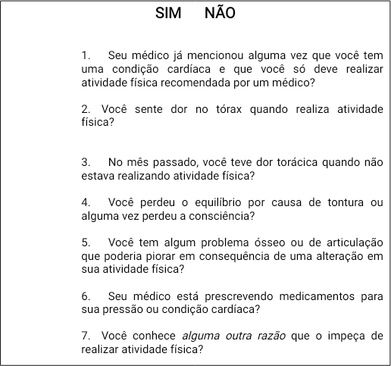















#### 

#### **Se você**

#### **respondeu**

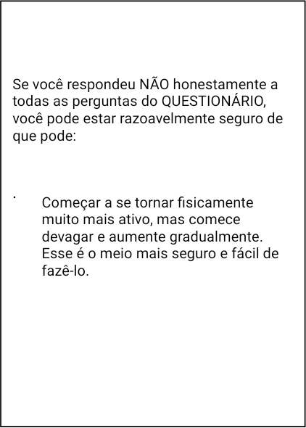

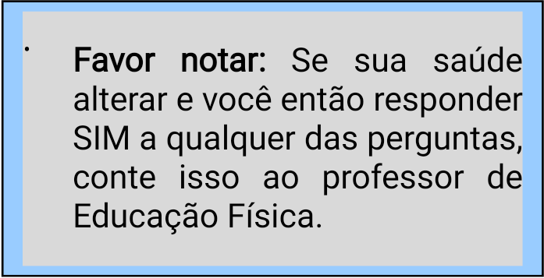

Obs.: Caso haja dúvida depois de completar este questionário, consulte seu médico antes da atividade física.

Li, entendi e completei esse questionário. Todas as dúvidas que tive foram respondidas satisfatoriamente.

NOME ____________________________________________________________

DATA DE NASCIMENTO: ________/________/________ TEL. _______________

ASSINATURA ___________________________________ DATA _____________

TESTEMUNHA _____________________________________________________